USE Автомастерская
4.2.1. Простые выборки (5 запросов)
Запрос 1. Вывести всех клиентов автосервиса
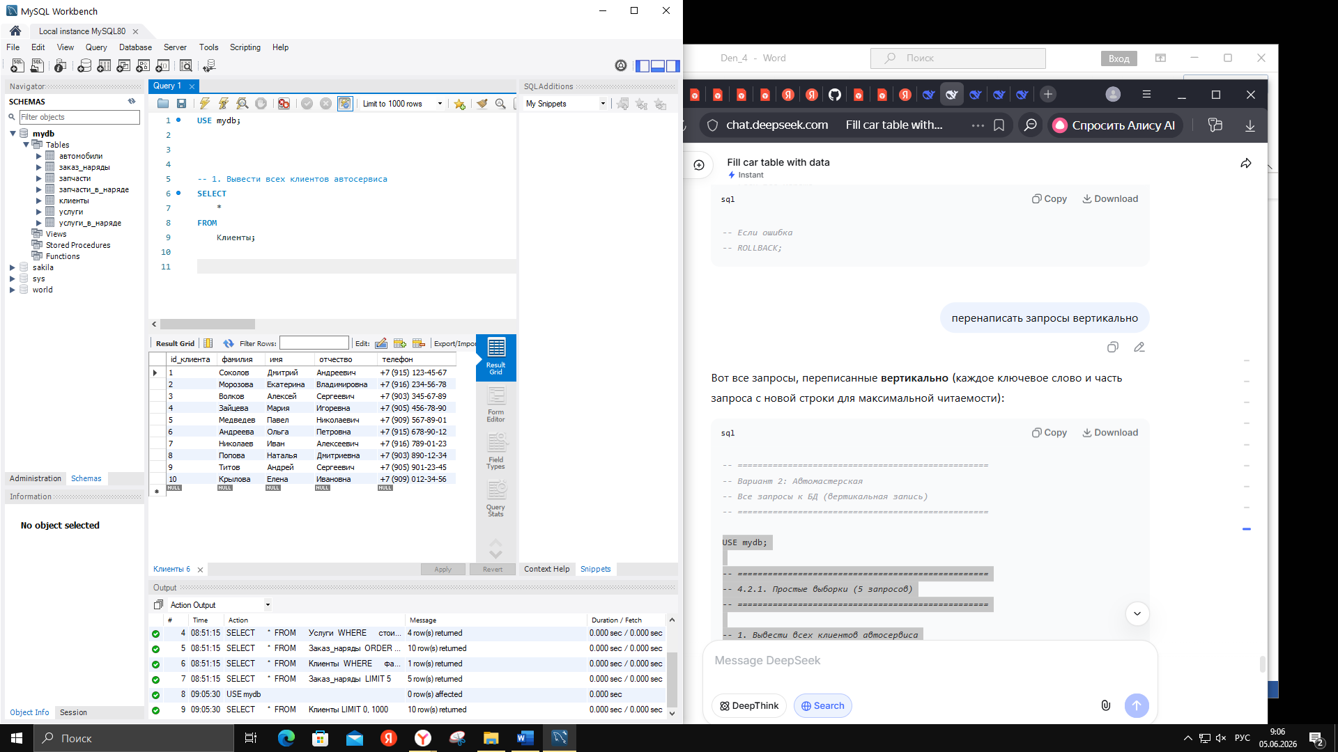

2. Вывести услуги дороже 2500 рублей
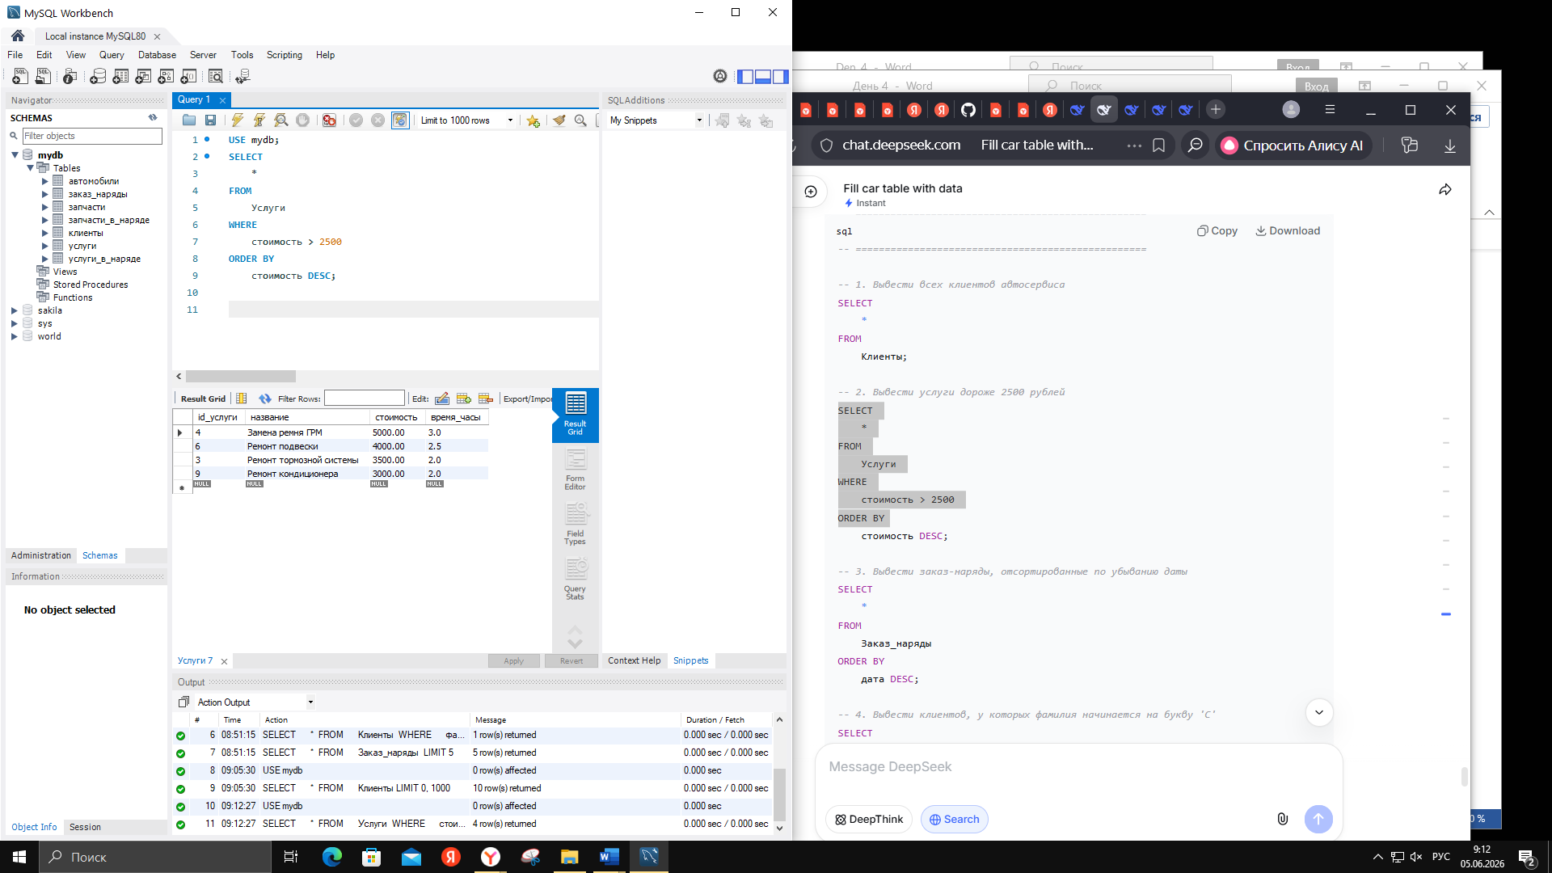

3. Вывести заказ-наряды, отсортированные по убыванию даты
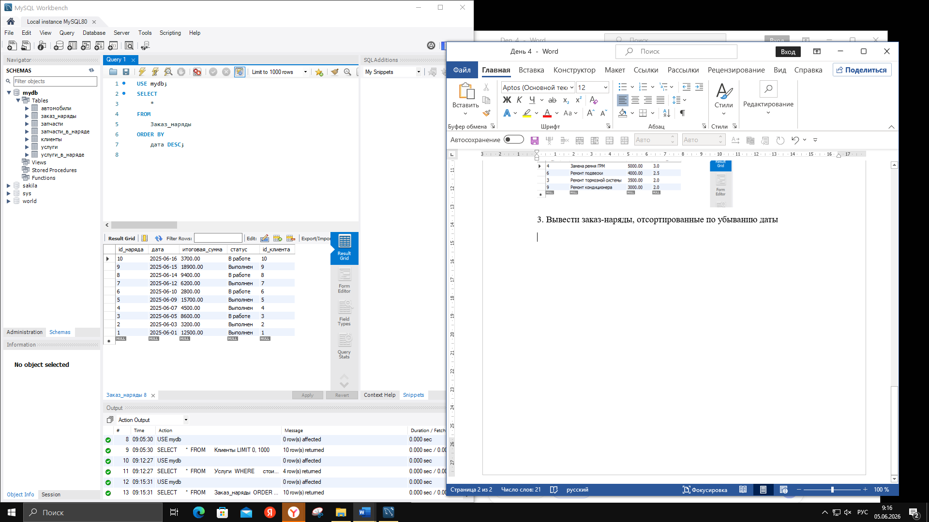
4. Вывести клиентов, у которых фамилия начинается на букву 'С'
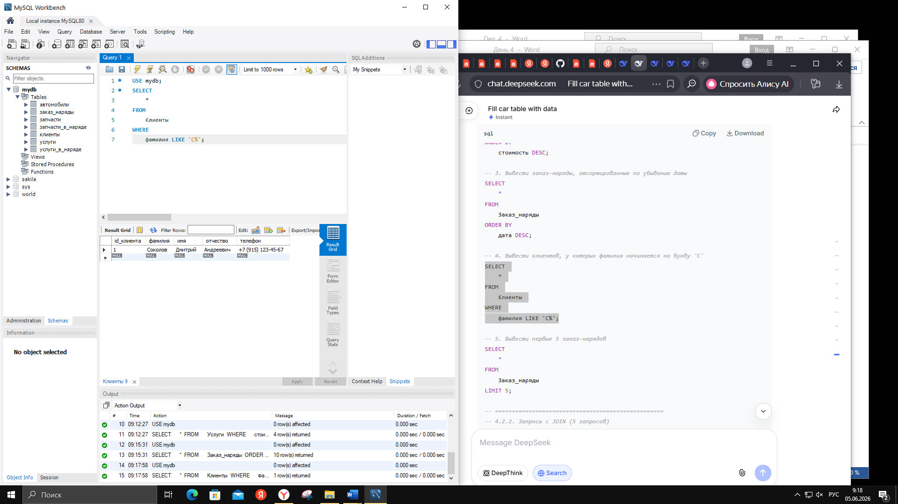

5. Вывести первые 5 заказ-нарядов
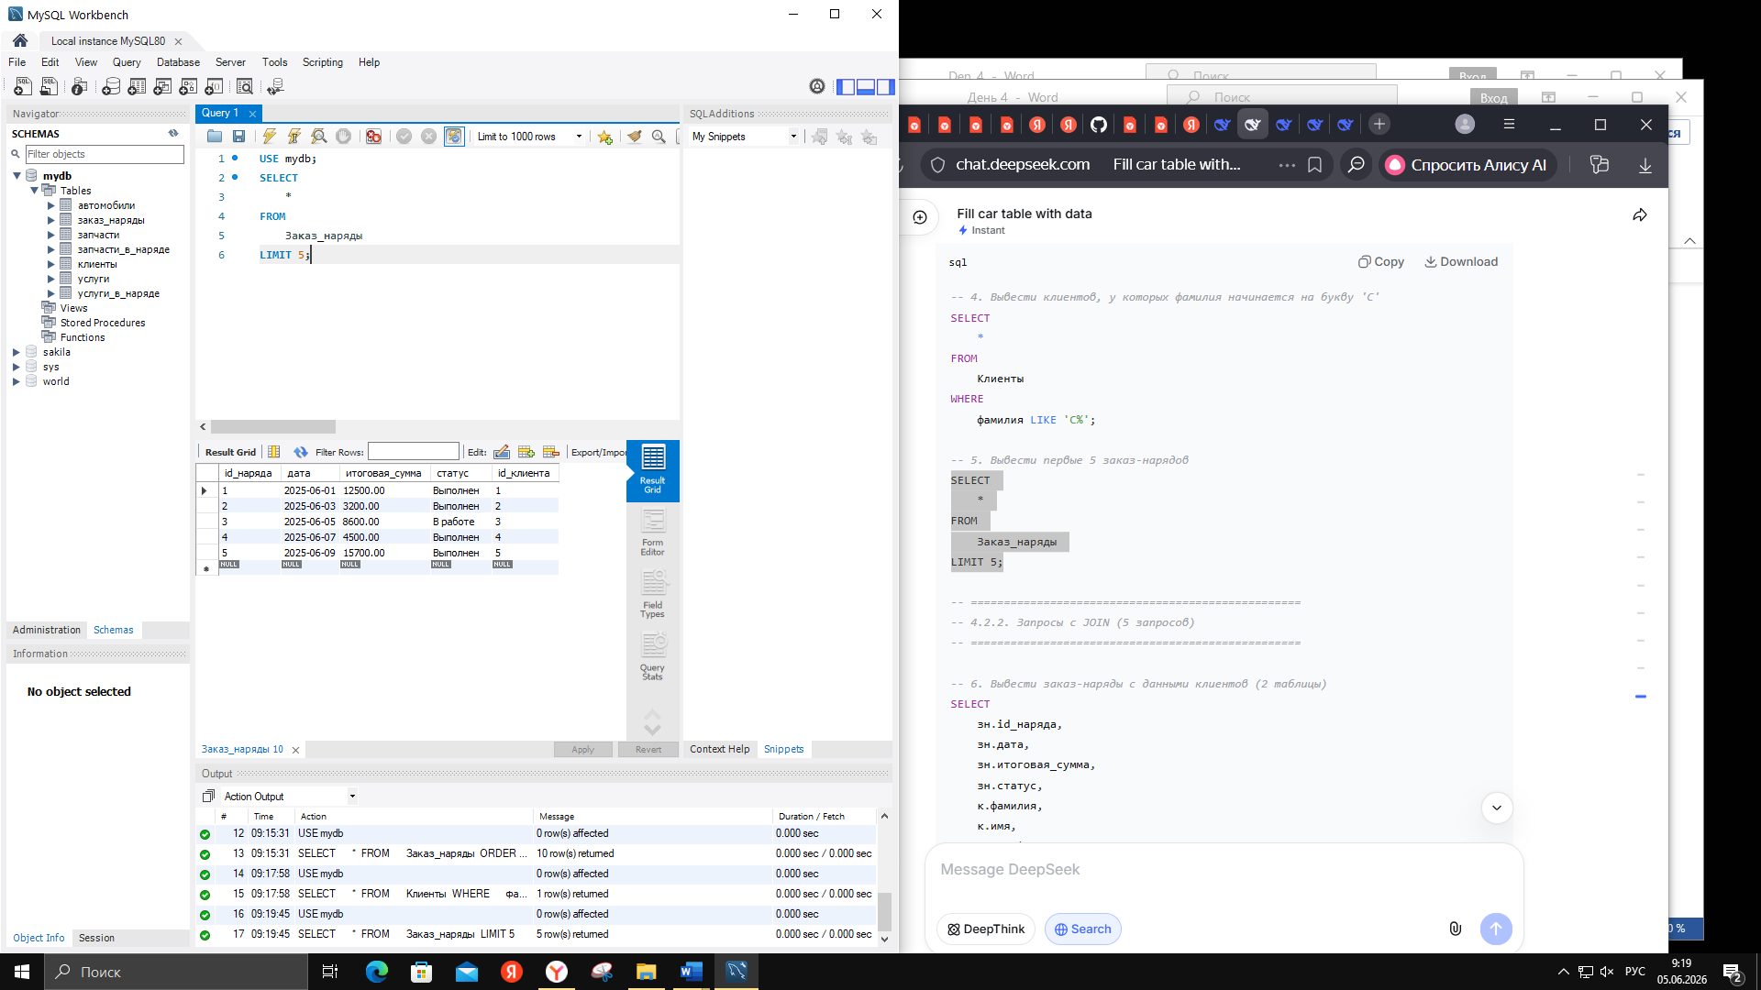
4.2.2. Запросы с JOIN (5 запросов)
1. Вывести заказ-наряды с данными клиентов (2 таблицы)
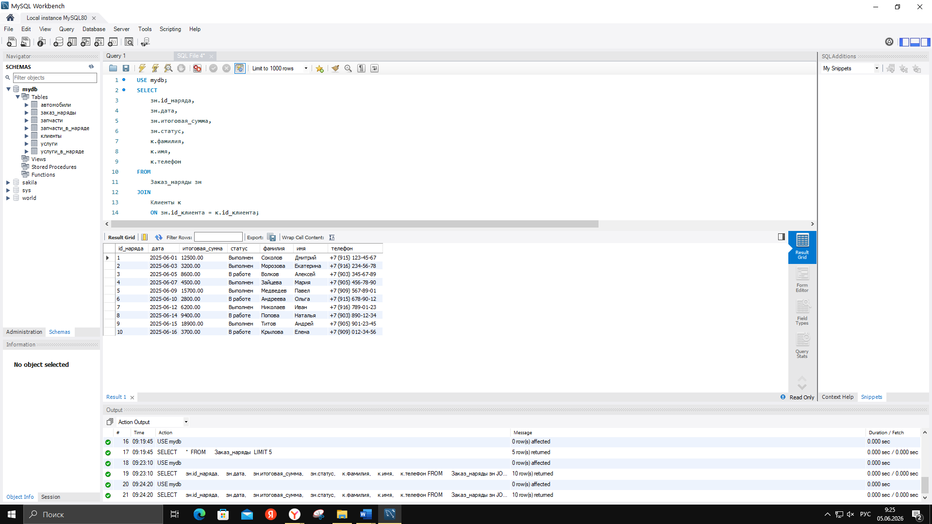
2. Вывести полную информацию по заказ-нарядам: услуги, клиенты, автомобили (из 3-х таблиц)
USE mydb;
SELECT
зн.id_наряда,
к.фамилия,
к.имя,
а.марка,
а.модель,
а.год,
а.vin,
у.название AS услуга,
ув.количество,
ув.цена
FROM
Заказ_наряды зн
JOIN
Клиенты к
ON зн.id_клиента = к.id_клиента
JOIN
Автомобили а
ON к.id_клиента = а.id_клиента
JOIN
Услуги_в_наряде ув
ON зн.id_наряда = ув.id_наряда
JOIN
Услуги у
ON ув.id_услуги = у.id_услуги;
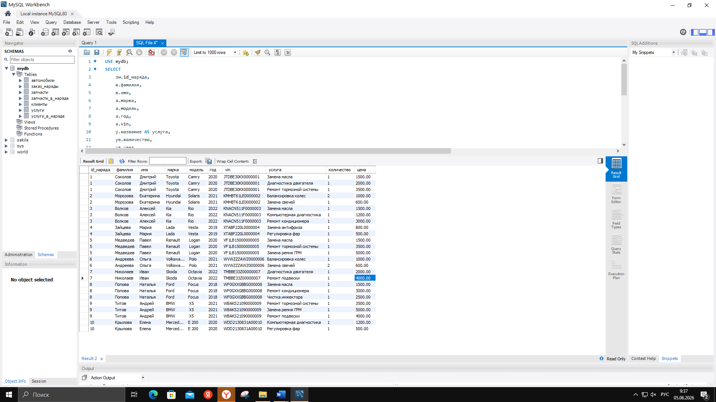

3. Вывести всех клиентов и их автомобили (LEFT JOIN - включая клиентов без авто)
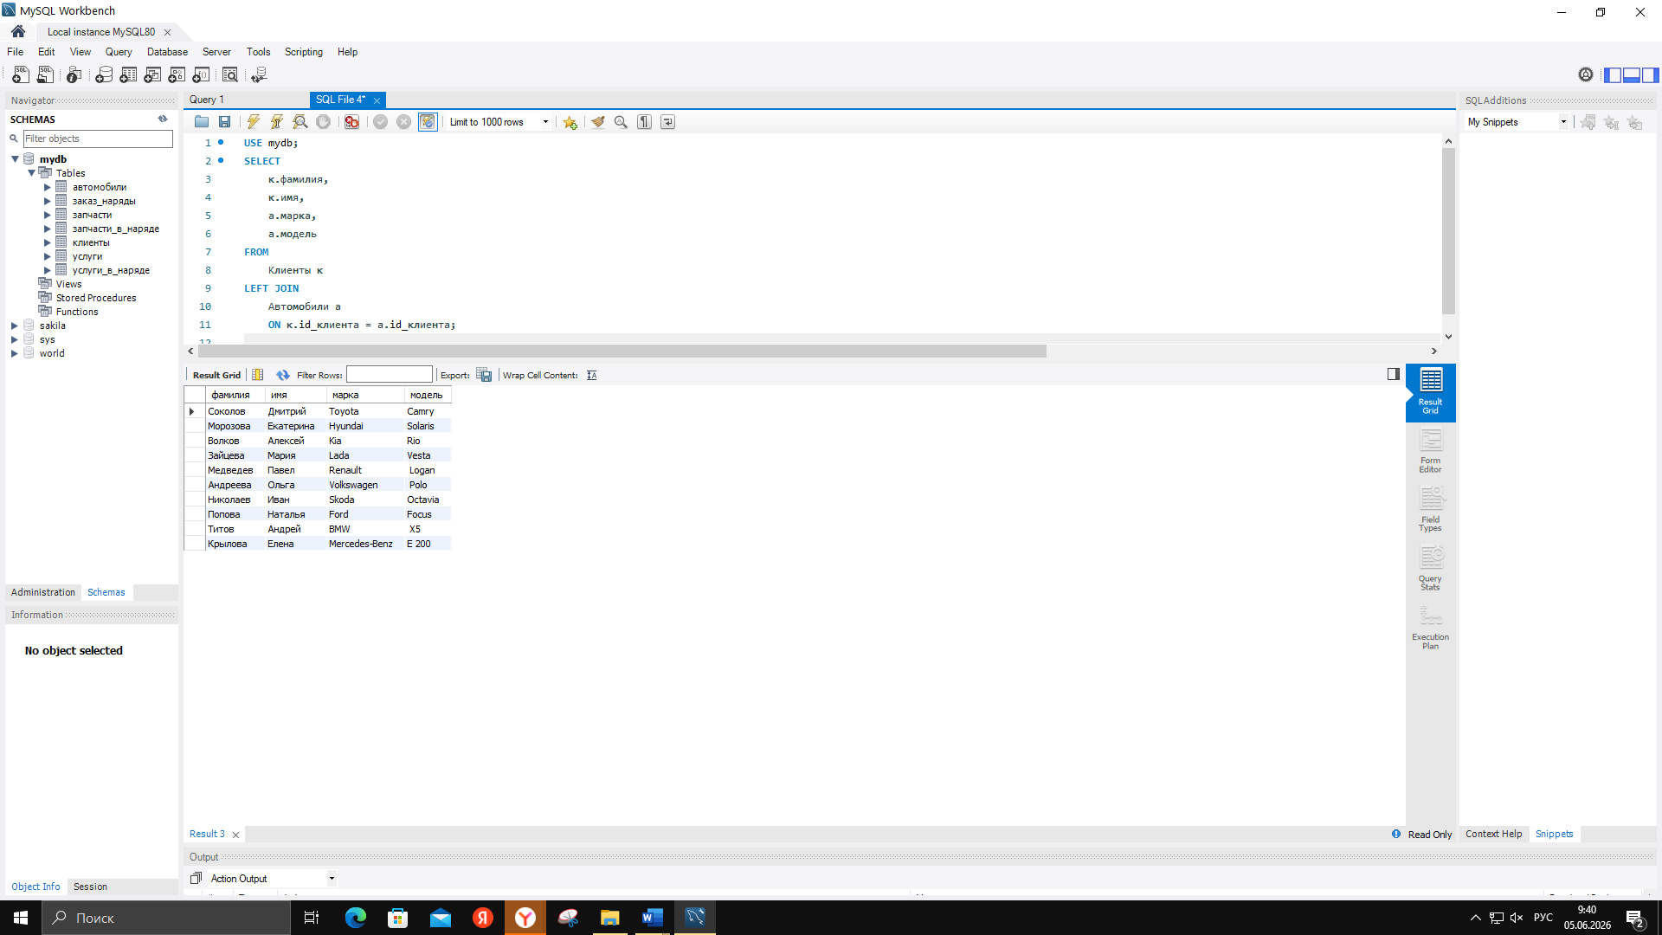

4. Вывести клиентов и количество их заказ-нарядов
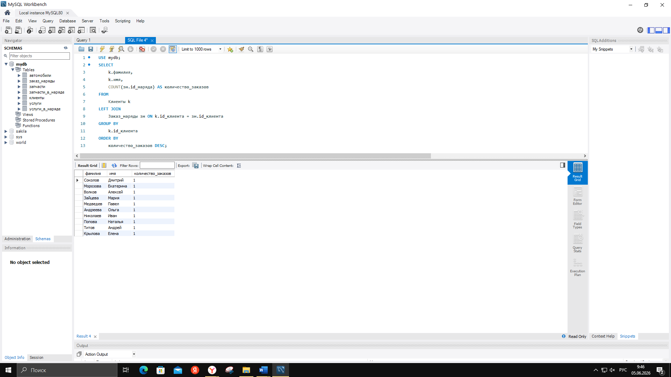
5. Вывести услуги, которые ни разу не использовались в заказ-нарядах
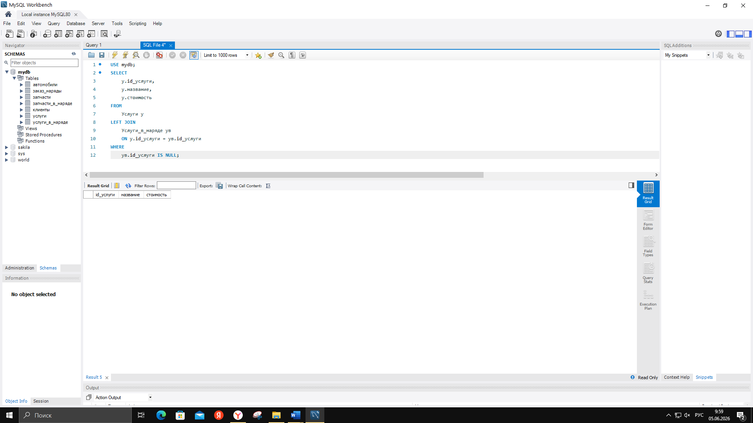

4.2.3. Агрегация и GROUP BY (4 запроса)
1. Подсчитать общее количество заказ-нарядов
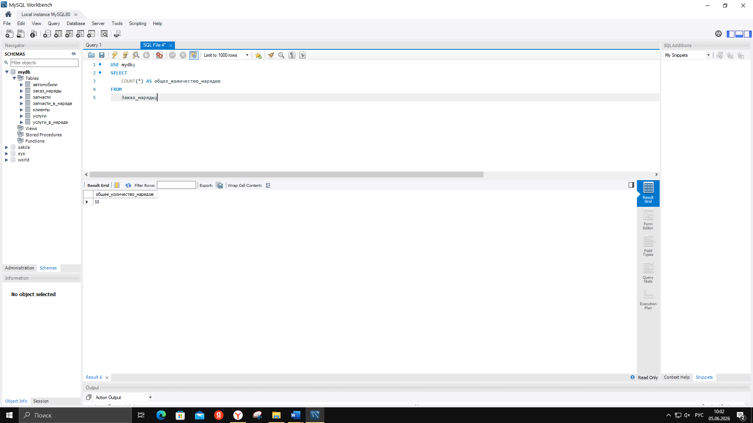
2. Вывести статистику по стоимости услуг (сумма, мин, макс, среднее)
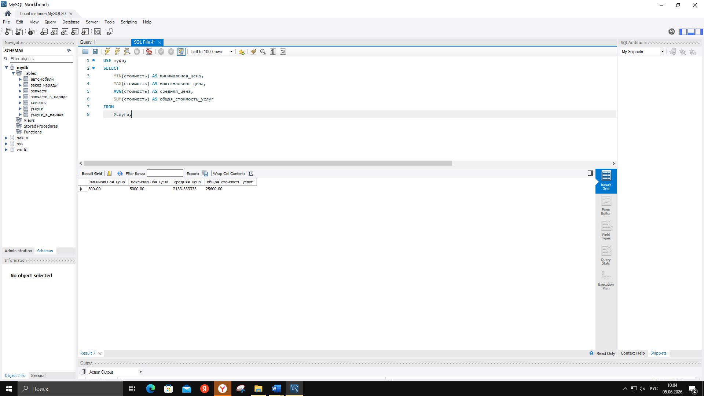

3. Сгруппировать заказ-наряды по статусу и посчитать количество
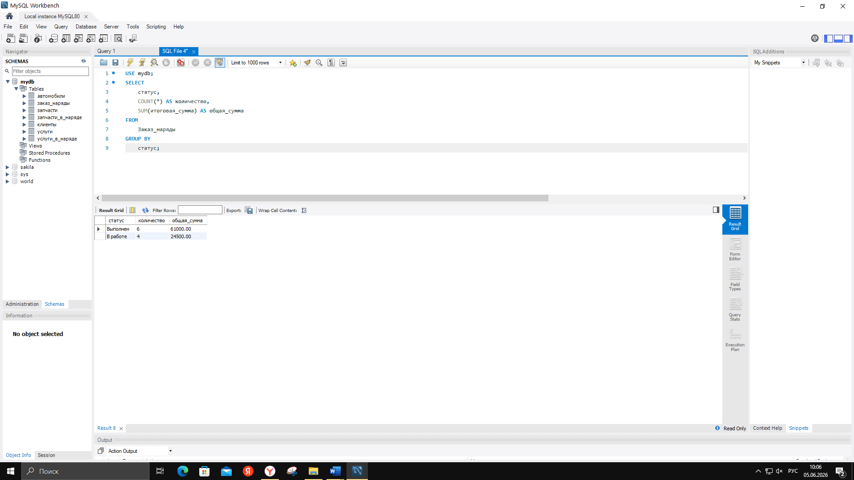
4. Вывести клиентов, у которых больше 1 заказ-наряда (HAVING)
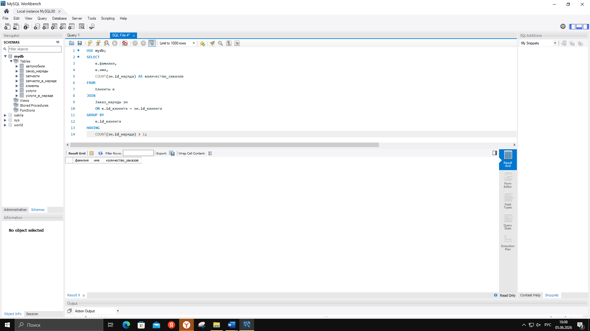

4.2.4. Подзапросы (3 запроса)
1. Вывести услуги дороже средней стоимости всех услуг
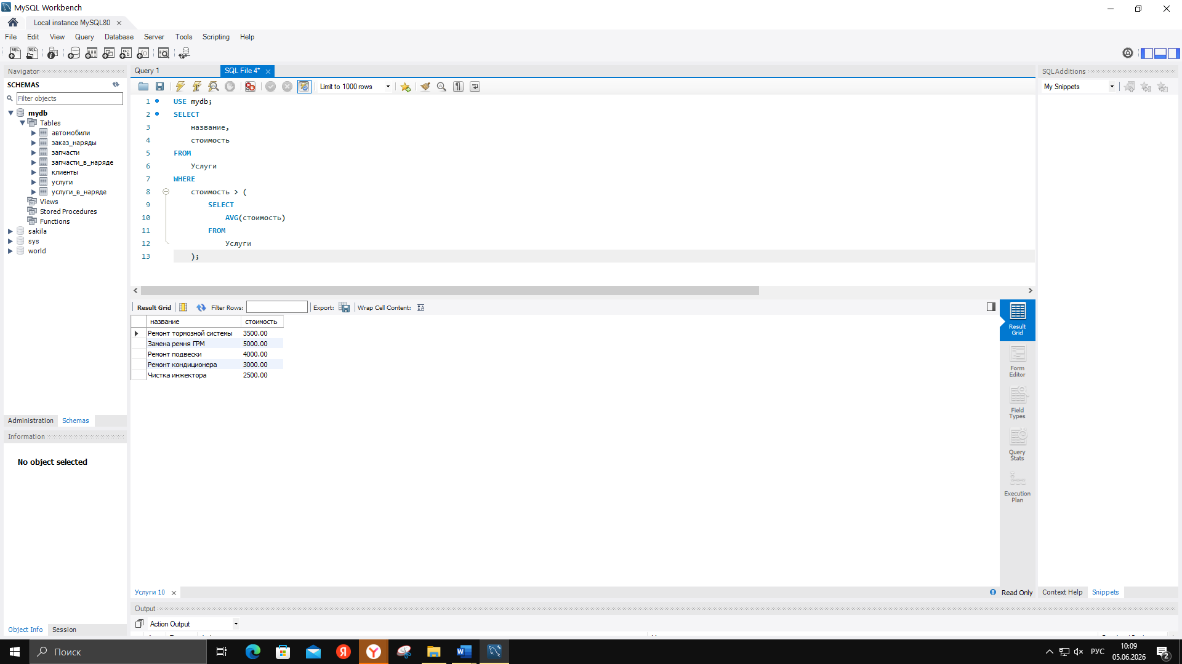
2. Вывести клиентов, у которых НЕТ заказ-нарядов (NOT IN)
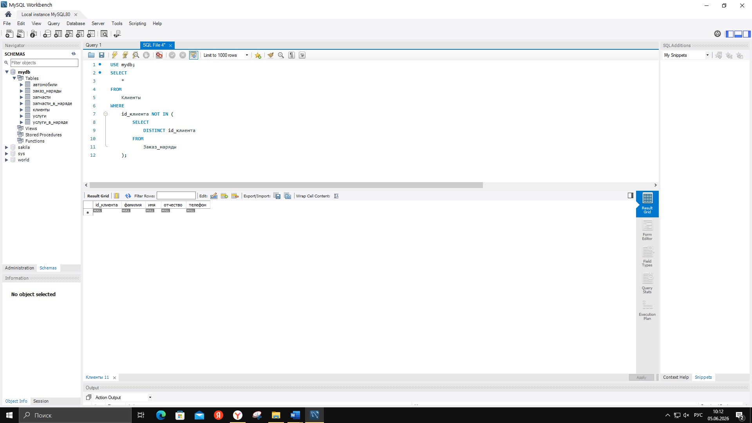

3. Вывести клиентов, у которых был хотя бы один заказ (EXISTS)
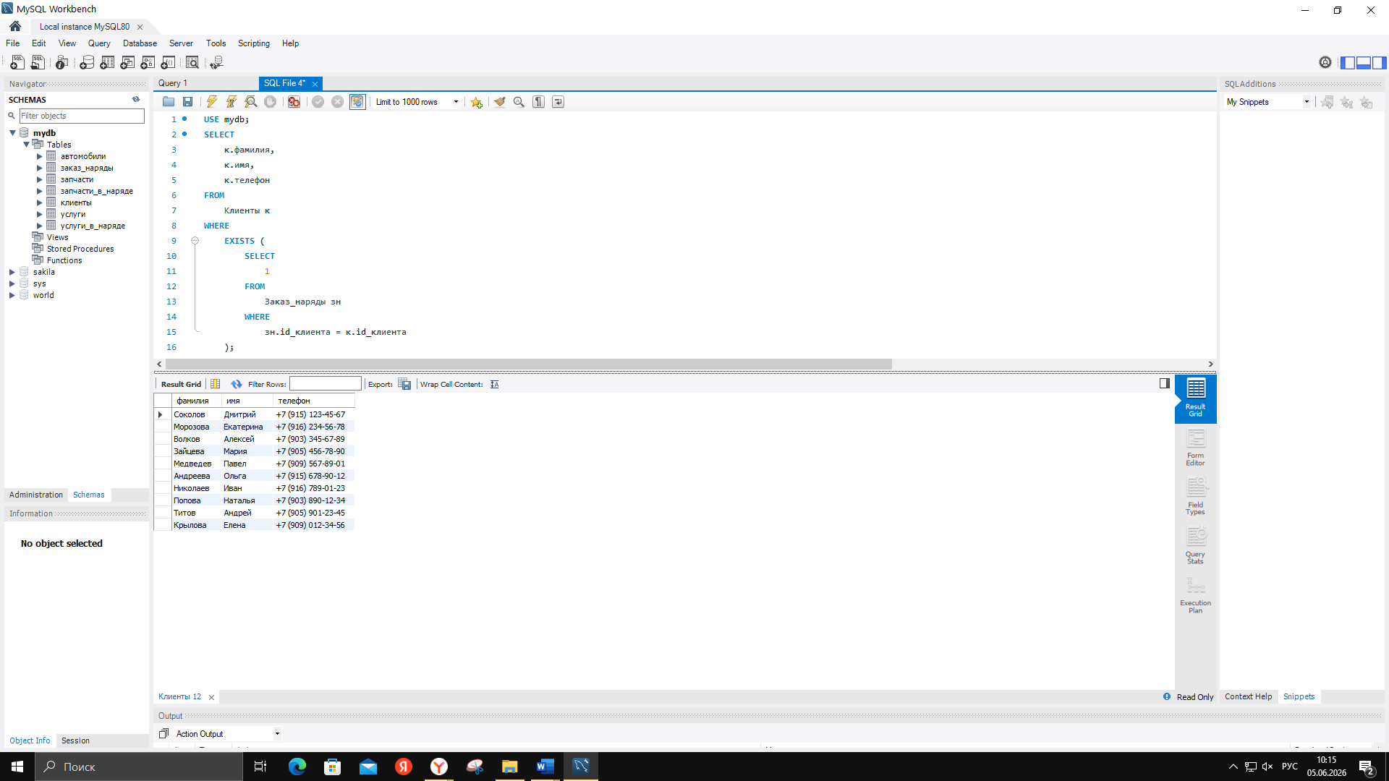
4.2.5. Обновление и удаление (3 запроса)
1. Обновить стоимость всех услуг: повысить на 10%
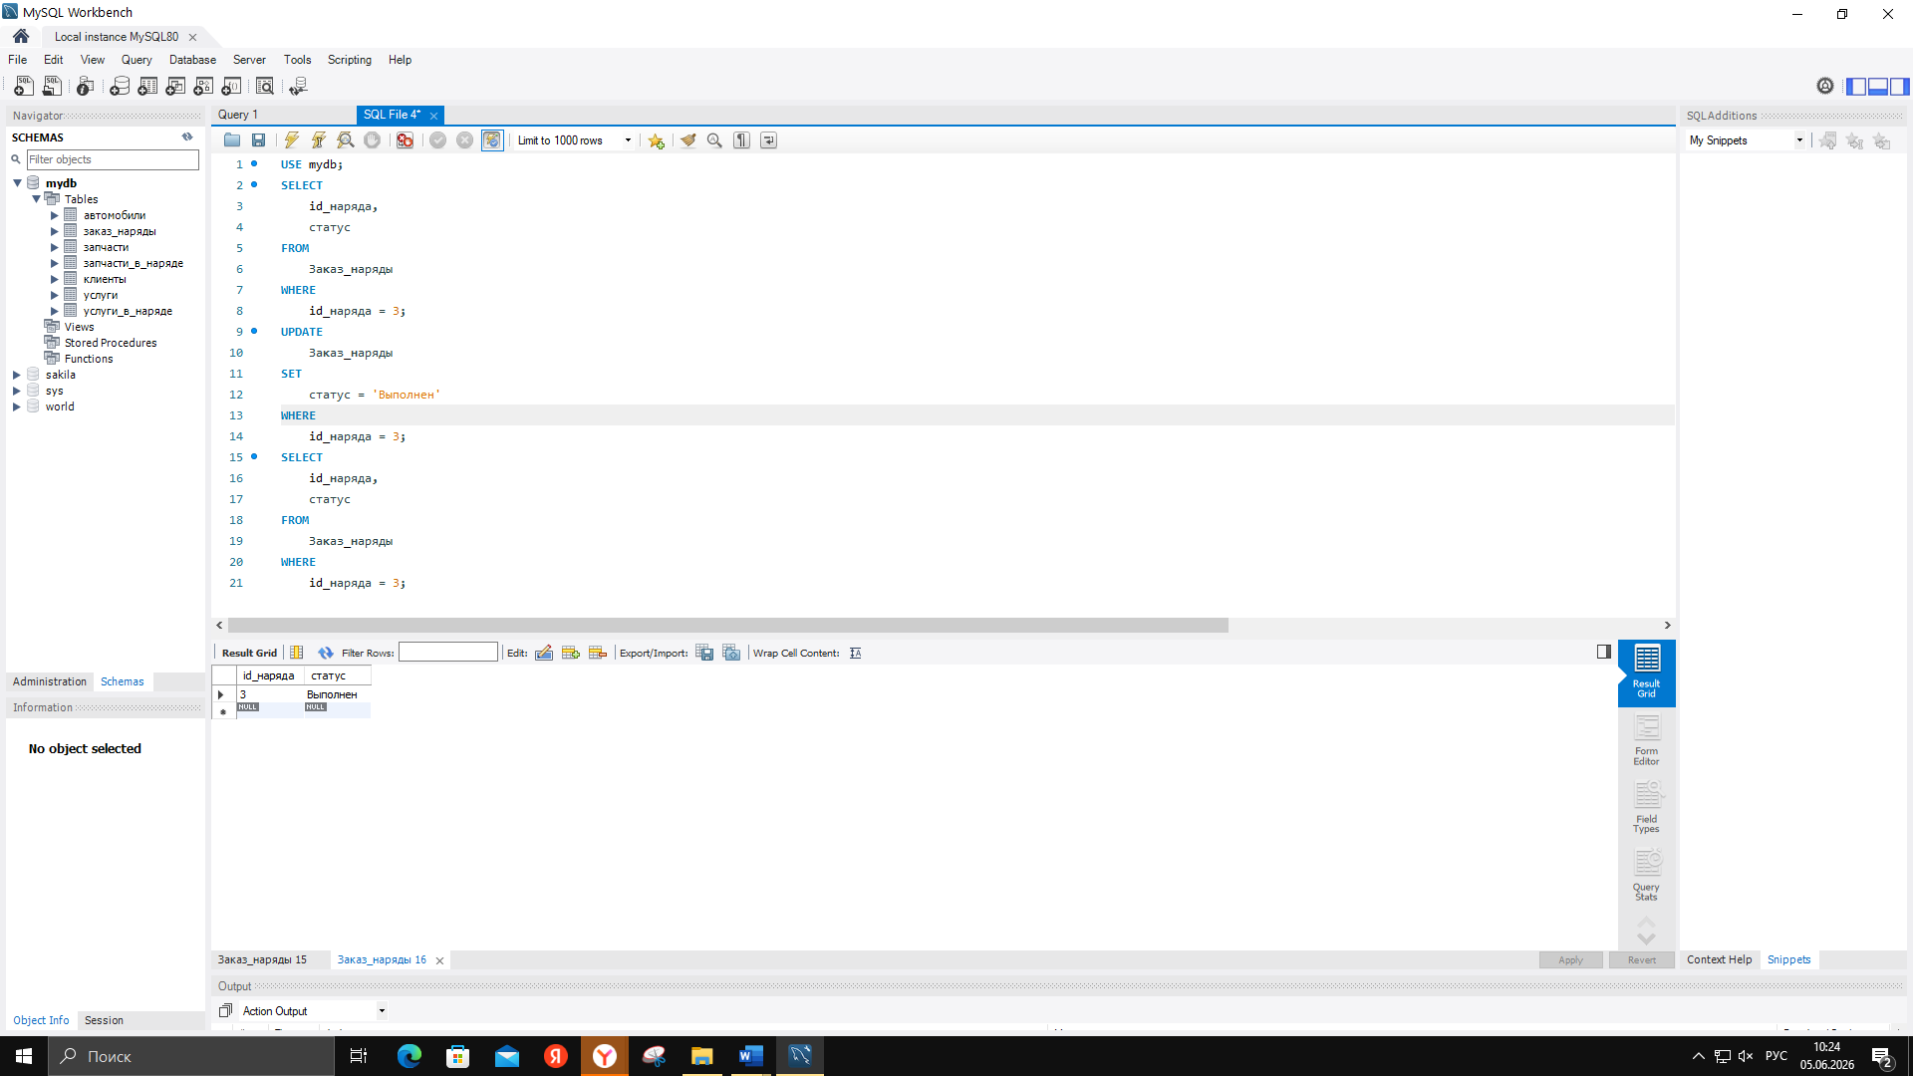
2. Обновить статус заказ-наряда по id (например, №3 меняем на 'Выполнен')
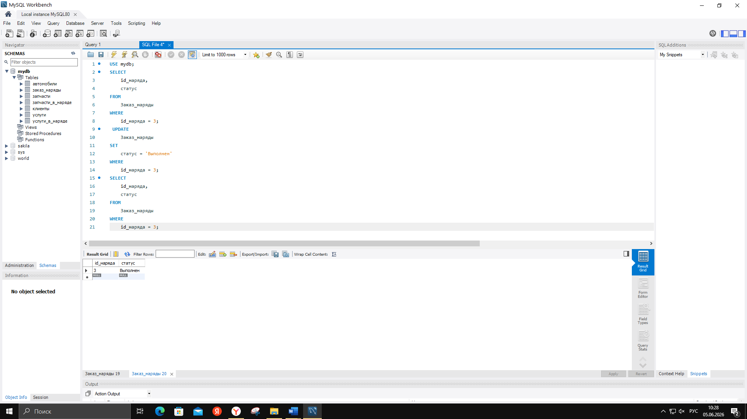
3. Удалить заказ-наряды, у которых итоговая сумма меньше 3000
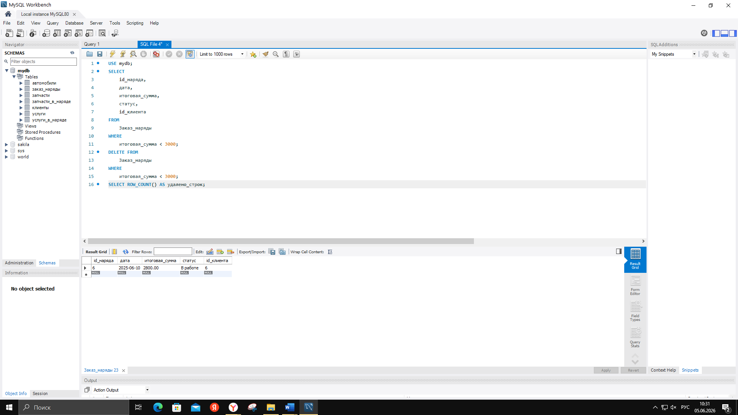

Ответы на контрольные вопросы:
1. Чем отличается INNER JOIN от LEFT JOIN? Покажите на примере своего варианта.
Отличие:
INNER JOIN — возвращает только те записи, у которых есть совпадения в обеих таблицах
LEFT JOIN — возвращает ВСЕ записи из левой таблицы, даже если нет совпадений в правой (тогда поля правой таблицы будут NULL)
Пример из моей БД (Автомастерская):
-- INNER JOIN: только клиенты, у которых есть автомобили
SELECT
к.фамилия,
к.имя,
а.марка,
а.модель
FROM
Клиенты к
INNER JOIN
Автомобили а ON к.id_клиента = а.id_клиента;
-- Результат: ТОЛЬКО клиенты с автомобилями

-- LEFT JOIN: все клиенты, даже без автомобилей
SELECT
к.фамилия,
к.имя,
а.марка,
а.модель
FROM
Клиенты к
LEFT JOIN
Автомобили а ON к.id_клиента = а.id_клиента;
-- Результат: ВСЕ клиенты (у кого нет авто — поля марка/модель = NULL)
2. Для чего используется GROUP BY?
Приведите пример агрегации из вашей БД.
Назначение: GROUP BY группирует строки с одинаковыми значениями для применения агрегатных функций (COUNT, SUM, AVG, MIN, MAX).
Пример из моей БД:
-- Группировка заказ-нарядов по статусу
SELECT
статус,
COUNT(*) AS количество,
SUM(итоговая_сумма) AS общая_сумма
FROM
Заказ_наряды
GROUP BY
статус;
Результат:
статус | количество | общая_сумма
Выполнен | 5 | 57500.00
В работе | 5 | 34500.00

3. Что произойдёт, если выполнить DELETE FROM Заказы без WHERE?
Ответ: Удалятся ВСЕ записи из таблицы Заказы. Таблица станет пустой.

4. Какой подзапрос выполнится быстрее: IN или EXISTS? Почему?
Ответ: В MySQL EXISTS обычно работает быстрее, особенно на больших таблицах.
Почему:
EXISTS — выполняет проверку на существование и останавливается при первом совпадении (ранний выход)
IN — выполняет весь подзапрос, собирает все результаты в временный набор, затем сравнивает
5. Как в MySQL Workbench выполнить только выделенную часть SQL-запроса?
Ответ: Выделить нужную часть запроса мышью и нажать:
Ctrl + Shift + Enter — выполнить выделенный фрагмент
Ctrl + Enter — выполнить текущую строку (где курсор)
6. Что такое транзакция? Напишите пример с BEGIN, COMMIT, ROLLBACK для своей БД.
Определение: Транзакция — это группа операций SQL, которые выполняются как единое целое (либо все успешно, либо ни одна).
Свойства (ACID):
Atomicity (Атомарность) — всё или ничего
Consistency (Согласованность)
Isolation (Изоляция)
Durability (Долговечность)
Пример для Автомастерской:
USE mydb;

START TRANSACTION;

-- Списываем запчасти со склада
UPDATE Запчасти
SET количество = количество - 2
WHERE id_запчасти = 1;

-- Добавляем услугу в наряд
INSERT INTO Услуги_в_наряде (id_наряда, id_услуги, количество, цена)
VALUES (11, 1, 1, 1500.00);

-- Проверяем, что всё прошло успешно
SELECT * FROM Запчасти WHERE id_запчасти = 1;
SELECT * FROM Услуги_в_наряде WHERE id_наряда = 11;

-- Если всё правильно
COMMIT; -- Сохраняем изменения

-- Если ошибка
-- ROLLBACK; -- Отменяем все изменения
7. Как добавить новый столбец в существующую таблицу через ALTER TABLE?
Синтаксис:
ALTER TABLE имя_таблицы
ADD COLUMN имя_столбца тип_данных [ограничения];
Пример для Автомастерской:
-- Добавить столбец "электронная_почта" в таблицу Клиенты
ALTER TABLE Клиенты
ADD COLUMN email VARCHAR(100);

-- Добавить столбец с ограничением NOT NULL
ALTER TABLE Клиенты
ADD COLUMN дата_рождения DATE NOT NULL;

-- Добавить столбец после определённого поля
ALTER TABLE Клиенты
ADD COLUMN отчество VARCHAR(50) AFTER имя;
8. Ваша БД находится в 3НФ? Если нет, какие есть нарушения?
Ответ: Моя БД (Автомастерская) находится в третьей нормальной форме (3НФ).
Проверка по нормальным формам:
НФ | Требование | Соответствие
1НФ | Атомарность атрибутов | ✅ Все поля неделимы (нет списков, массивов)
2НФ | Нет частичной зависимости от составного ключа | ✅ Все таблицы имеют первичные ключи, нет составных ключей с частичной зависимостью
3НФ | Нет транзитивных зависимостей | ✅ Все неключевые поля зависят только от первичного ключа

Вывод:
В ходе работы заполнена тестовыми данными база данных автосервиса (7 таблиц, 65+ записей). Выполнено 20+ SQL-запросов всех типов: простые выборки, JOIN (2-3 таблицы), агрегация с GROUP BY, подзапросы, UPDATE и DELETE. Все запросы сохранены. База данных позволяет получать ключевую аналитику: популярность услуг, загрузку клиентов, статистику по заказ-нарядам.

